增值电信业务扩大对外开放分析及应对建议
2025年以来，增值电信市场开放深度及广度持续拓展，2月，工信部向北京、上海、深圳、海南四地13家外资企业发放增值电信业务经营试点牌照，超80%为互联网信息服务；4月，商务部研究将试点地区扩展至12个，新取消2项业务外资股比限制（现已取消7项），持续提升外资准入便利化水平。未来电信领域的有序扩大开放将成为必然趋势，给中国电信带来业务增量、跨国合作等新机遇，同时也面临客户分流、ICT市场竞争加剧等新挑战，建议深化开放合作、提升服务能力，在开放市场中谋求新价值增长点。

一、增值电信业务扩大开放的进展
（一）整体进展
首批外资企业获批牌照。2月，工信部向13家外资企业发放牌照，在北京、上海、深圳、海南试点地区开展增值业务经营，政策转向落地实践，旨在通过外部竞争提升电信市场供给，激发市场活力。
扩大试点城市数量，取消部分业务外资股比限制。4月，商务部出台《加快推进服务业扩大开放综合试点工作方案》，在2024年工信部《增值电信业务扩大对外开放试点方案》基础上，进一步放开外资准入限制。一是扩大试点城市范围。研究天津、重庆、沈阳、南京、杭州、武汉、广州、成都8个城市纳入新试点地区。二是松绑外资准入领域及服务范围。进一步取消应用商店服务、互联网接入服务50%外资股比限制（现已取消7项）；首次开放互联网虚拟专用网服务。
（二）试点企业特点分析
1、试点企业多为知名跨国企业，业务覆盖广、自主性高
一是控股企业业务灵活自主性高。本轮超90%企业由外资或港资企业100%控股，企业经营的各项审批流程得以简化（详见附件1）。二是超80%批复业务可覆盖全国。互联网接入业务（ISP）限制在北京、广东（19%），互联网信息、在线数据交易处理业务（81%）可面向全国。三是试点地区集群效应凸显。本次试点，上海、海南、北京等分别聚集了金融科技、跨境数据、行业ICT企业。如海南自贸区建设数据跨境国际枢纽节点，目标成为外资离岸数据服务支点，本轮主动接洽邓白氏、一诺等国际数据企业完成审批登记。四是ICP业务成为本轮竞争焦点。本轮超84%试点企业涉足ICP业务，可独立为国内客户提供信息发布平台、信息搜索、信息即时交互、信息保护处理等服务，冲击云商、平台商、运营商等同质业务。
2、试点企业业务特色明显，具备市场差异化竞争优势
邓白氏、一诺等布局海南，以商业数据编码、数据治理为抓手，提供离岸数据创新应用。如邓白氏2023年获国家数据出境安全资质，本轮获ICP资质后，将利用“供应链评价服务中心”提供跨境数据服务，支持国内外贸易流、资金流供需对接。
空客、德国电信、西门子深耕交通、医疗等垂直领域。例如，空客在华业务将从飞机研发及销售，拓展至航空信息服务，计划提供飞机健康监控等平台能力，已对接民用航空局、航空公司等客户；德国电信将完善自有IDC能力并开展ISP服务，计划重点为在华跨国制造业、汽车业以及德国入华企业提供更灵活的云专线及ICT服务。
电讯盈科、优克联等培育智能化服务能力，重点布局新兴场景。例如，电讯盈科利用国际化经验，在北京搭建业务节点，计划推出网上交易、在线应用等ISP服务及网络安全管理服务；优克联同时获批ISP、ICP牌照，计划整合全球230家运营商流量资源，利用AI技术提供云SIM管理服务，进一步满足跨境客户多网优选需求。
（三）未来预判
增值电信对外开放力度持续加大。从“放宽电信服务业市场准入”到“开展增值电信开放试点”，2023-2025年政府工作报告明确传达出电信业对外开放仍将持续，逐步进入规模落地新阶段。
获批牌照企业规模将持续增加。我国2400+外资电信企业以合资为主，随开放力度增强，独资或控股企业将增加。例如，上海通信管理局成立专班，表示将争取更多国际影响力企业获得试点批复。
试点业务准入类型将全面放开。《上海市关于促进智算云产业创新发展的实施意见（2025-2027年）》明确提出“推动海外云商在沪落地IDC、ISP、CDN、ICP等增值电信业务”。
二、中国电信发展增值业务的机遇和挑战
1、机遇：生态合作带动云网资源需求、拓展海外增量市场。
一是试点企业带动云网资源需求增量。试点企业以提供软件平台及信息接入服务为主，业务从综合示范区逐步向全国延伸，将带动对中国电信IDC、云及网络的增量需求。二是借助试点企业全球化渠道，推动自身服务出海新机遇。依托试点企业的海外资源、渠道优势，发挥自身数字化转型服务大平台能力，提速业务及服务能力出海。如中国电信前期加入海南自贸港国际数据综合服务专区，未来可借助邓白氏等国际贸易服务经验，探索跨境数据要素解决方案。
2、挑战：试点企业加剧ICT市场竞争，抢占新兴赛道。
一是分流部分跨国客户及行业客户。试点企业凭借全球化标准及服务经验，将分流中国电信部分存量客户。二是在垂直领域冲击行业客户。试点企业利用价格、流程服务优势，将在ICT服务、IDC托管等领域分流中国电信行业客户。如西门子“医疗数字市场”开放各类AI医疗接口应用，前期已对接700+国内医疗机构，将与中国电信卫健领域存在直接竞争。三是灵活的投融资渠道，快速进入新兴领域赛道。试点企业多为跨国大型企业，取消股比限制后，对于国内新兴市场如AI、大数据等，可通过跨境融资、境外发债等方式快速补充资金，通过资本入股、并购等方式快速抢占市场。

三、中国电信应对建议
加强与试点企业合作，推动国内资源供给及重点领域ICT标杆打造，同步联合探索海外市场拓展与技术研发。
一是挖潜业务增量价值。强化资源及服务合作，借助IDC、息壤等优势带动云网增量收入；深化医疗、金融等垂直领域合作，通过联合打单、平台能力互补等方式，打造垂直行业的国内及国际一体化的标杆解决方案，提升全球影响力。
二是拓展海外新兴市场。借鉴西门子、空客等全球运营经验，依托数字化转型服务大平台，服务新能源汽车等出海企业海外需求。例如，围绕新能源车企客户，打造智能网联汽车的按需服务质量、身份认证等能力，提供汽车出海一揽子解决方案。
三是探索新技术试点应用。例如，同步联合邓白氏、一诺、德电等，探索数据跨境互信流通、交易、合规等新模式、新场景，挖掘数据服务价值。

附件1 13家试点企业基本情况及业务
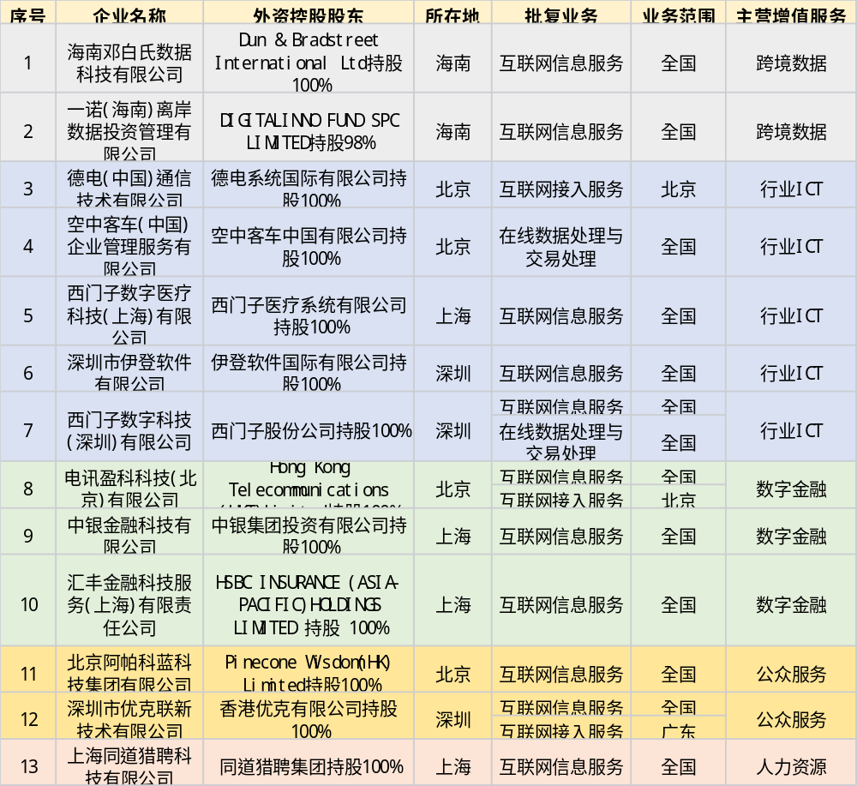

包括互联网数据中心（IDC）、内容分发网络（CDN）、互联网接入服务（ISP）、在线数据处理与交易处理、信息发布平台和递送服务、信息保护和处理服务、应用商店服务

